**附件2：**

**学历、学籍和学位相关问题**

### ****（1）学历信息核验问题****

自2024年开始，核验学历需要通过学信网APP进行精准扫码授权。以往核验过的学历也需要重新核验。

****核验步骤：****

1）手机下载学信网APP，点击APP“我的”—“关于”—“检测更新”，按提示升级到最新版本。

2）登录本网站账号后，点击 “个人信息中心”——“学历学籍信息”——“学历证书信息”，通过“新增”选择“授权学信网学历”，根据页面提示使用学信网APP扫码授权后进行学历核验。

具体可参考本网站首页“咨询服务”栏目“操作手册”相关说明。

如果按系统说明操作不成功，可尝试重新下载学信网APP或者换一部手机重复上述步骤。如果重复以上操作仍不能成功，请发邮件至jszgwb@163.com，提供本人学信网学历核查结果截图、学信网手机APP扫码报错截屏或者本网站问题截图，以及本人身份证号、学历证书编号、学习形式、毕业时间等各项信息，并提供本人联系方式，以便我们收集信息后协助您解决学历核验问题。

### ****（2）无法核验的学历情况****

通常情况下，可以在“学信网（https://www.chsi.com.cn/）”查询到的学历信息，并且学历中的姓名和证件号码信息与在中国教师资格网实名核验的信息一致的，可以完成在线核验。

以下情况系统无法核验：

a.幼儿师范、中等师范和中等职业学校毕业等专科以下学历 。

b.早期取得的毕业证书。

c.取得毕业证后，个人身份信息有过变更的学历。

d.港澳台学历和国外留学学历（需要通过教育部留学服务中心认证）。

以上情况可以选择适当的核验类型进行学历证书信息添加。添加完成后的学历核验状态是“未核验”，需要您向认定机构提交证书原件、相关证明或认证报告等材料进行人工核验。具体以认定机构发布的公告要求为准。

### ****（3）学历信息修改问题****

学历信息的修改，仅限于“未核验”状态的信息，或在核验过程中自行录入的信息的修改。

如发现系统已核验的信息与您的证书信息不一致，请在学信网（https://www.chsi.com.cn/）自行查询您的学历信息，如查询结果与认定系统核查结果不一致，请发邮件至jszgwb@163.com，邮件正文说明情况，提供账号信息、证书信息，并将查询结果截图作为附件。

### ****（4）学历证书丢失能否申请教师资格认定****

申请人在进行教师资格认定时，所需材料凡经中国教师资格网电子信息比对无误的，不再提交纸质材料。

如申请人的学历证书丢失，但其学历信息可以通过中国教师资格网在线核验，则不必再出示学历证书原件。

未核验的学历信息，需要您向认定机构提交证书原件、相关证明或认证报告等材料进行人工核验。具体以认定机构发布的公告要求为准。

### ****（5）学籍信息同步问题****

****学籍信息同步适用于在校最后一学期的全日制应届毕业生、非应届在读研究生或专升本学生****，****此项操作需要在报名过程中完成。****

通常情况下，可以在“学信网（https://www.chsi.com.cn/）”查询到的学籍信息，并且学籍中的姓名和证件号码信息与在中国教师资格网实名核验的信息一致的，可以完成在线同步。

幼儿师范、中等师范和中等职业学校毕业等专科以下学历的学籍信息，系统不能同步。需要通过“录入学籍”完成学籍信息添加。

****学籍同步步骤：****

1）手机下载学信网APP，点击APP“我的”—“关于”—“检测更新”，按提示升级到最新版本。

2）在报名过程中同步，“请选择是否在校生”选项根据实际情况选择“应届毕业生”或“非应届在读研究生或专升本学生”选项，点击“同步学籍”，根据页面提示进行扫码授权后进行学籍同步。

具体可参考本网站首页“咨询服务”栏目“操作手册”相关说明。

****特别提示********：****报名中选择“非应届在读研究生和专升本学生”的申请人，还需在“个人信息中心”新增或重新核验已经取得的学历、学位信息，具体可分别参考****学历信息核验问题****和****学位信息核验问题****详细说明。

### ****（6）学位信息核验问题****

无学位的申请人在进行学位信息添加时，学位名称选择“无学位”。学历符合认定要求的，无学位不影响认定。

本网站暂不支持学位信息的在线核验。请根据认定机构的要求，提供相关证书原件或认证报告（港澳台地区和国外的学位出具教育部留学服务中心的认证报告）等材料进行人工核验。具体以认定机构发布的公告要求为准，无需再与中国教师资格网进行电话或邮件确认。

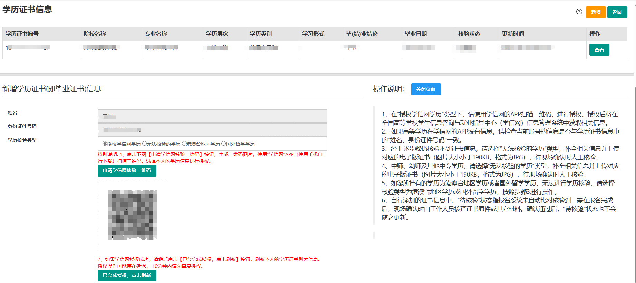

在学历校验类型中选择授权学信网学历，按照网站红字提示进行操作。更新成功后会在学历证书信息中增加一条核验状态为“已核验”的学历信息。

点击网页右上角业务平台，点击“查询报名信息”按钮。

点击修改报名信息按钮，若是否在校生选的是“是”将其改为否，选择刚才新增的已核验的学历，点击提交。